Pekný deň prajem
Ako tu vidieť dole na obrázku priestor na bočnej stene – tu by som chcel nalepiť fototapétu.
Rozmer fototapety by bol 241cm – šírka a 171cm výška.
Tu by som chcel nalepiť fototapetu s vlastnou fotografiou, ktorú by som Vám poslal.

Moja otázka je :

Či robíte niečo také? Keď ano – tak aká je dodacia lehota?

Či sa robí fototapeta z jedného kusu , alebo z viacerých kusov?

Koľko by to stálo aj s príslušným lepidlom?

Prípadne – čo by ste mohli navrhnúť nejaký iný lepší materiál pre fototapetu?

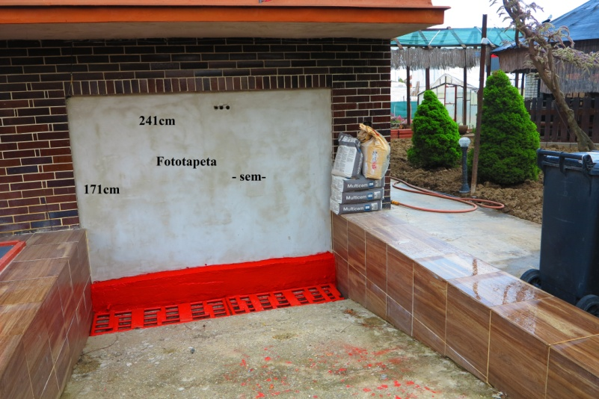
Vzor obrazu, ktorú by som tu chcel dať.
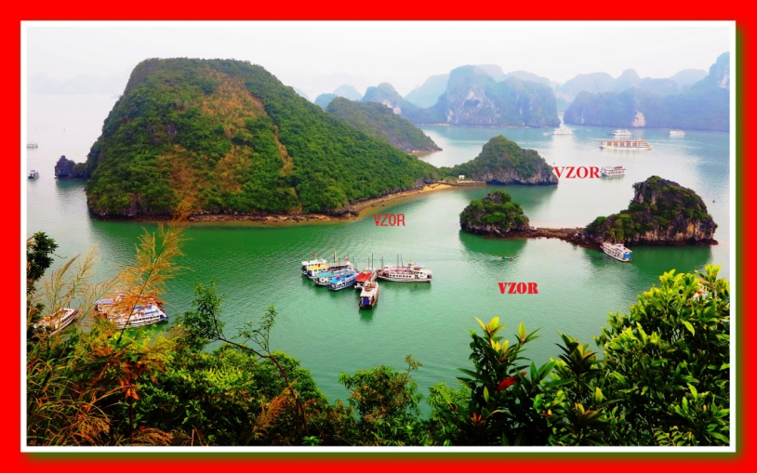

Pozdravom
Vojtech Balasko

